Kytice z pověstí národních– Příklad pro zlatý kolovrat
I. část
- Téma: nevlastní dcera, svatba
- Časoprostor: okolo lesa, před chaloupkou
- Kompozice: úryvek se skládá z 5 slok, každá sloka má 5 veršů
13 básní
- Literární druh a žánr: Lyricko-epický, balada
II. část
- Král: – bohatý, sebevědomý, chtivý, rozhodnutý, smlouvavý
- Babice: – chudá, udivená
- sestra Dorničky: − zlomyslná, chtivá, nenávistná
- Dornička: – krásná, hodná, pracovitá, milující
- Dědeček: – rozumný, hodný, přátelský, umí udělat správná rozhodnutí
- Chlapec: – smlouvající, rozumný, poslušný
- Typy promluv: dialog krále a babice
- Vypravěč: er-forma, vševědoucí vypravěč
- Vyprávěcí způsob: přímá řeč babice a krále, vypravěč
- Dominantní slohový postup: vyprávěcí
III. část
- jazykové prostředky a jejich funkce ve výňatku
- citoslovce: hoj; hop; klop, klop, klop; hola; hoho
- zdrobnělina: podkovičky, chaloupka, panáček
- oslovení: milí lidi; panáčku; vzácný hoste; pane
- dysfemismus: babice
- řečnická otázka: Kdo by pomyslil jaktěživ?
- tropy a figury a jejich funkce ve výňatku
- epizeuxis: hoj jede, jede zase pán; nesu ti, nesu; div a div
- anafora: A před chaloupkou s koně hop! / A na chalupu klop, klop, klop!
- Epiteton: vraném bujném koni
- personifikace: podkovičky zvoní; oči moje brzo vidí
- metonymie: potěšení mé; Dám tobě stříbro, dám ti zlato
- synekdocha: kůže a kost
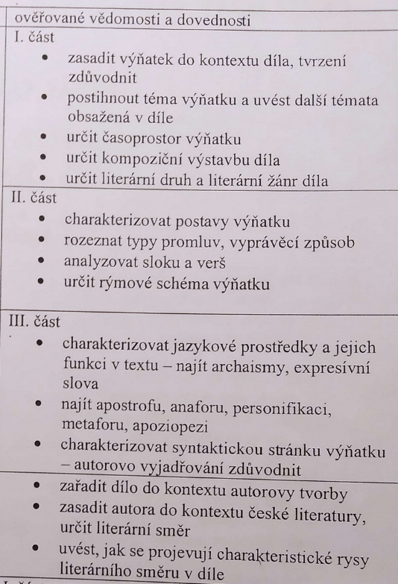

Satira (všehochuť) je způsob literárního nebo dramatického vyjádření, využívající komičnosti a výsměchu ke kritice nedostatků a záporných jevů jednotlivců, či samotné společnosti. Občas satira má za cíl nejen kritiku, ale zlepšení společnosti, např. inspirace sociálních reforem.
vševědoucí vypravěč – vystupuje v er-formě, rozebírá a sleduje jednání všech postav, stojí „nad“ příběhem

Česká literatura 1. poloviny 19. století
Romantismus - hlavní hrdina je netypický, zvláštní, autoři romanistických děl žili neobvyklým životem, často brzy umírali, jako by se podobali svým hrdinům, děj se odehrává v netypickém prostředí
Božena Němcová (1820–1862) - Babička
K. J. Erben (1811–1870) – Kytice, překladatel, hystorik, o princezně goldnohárce(zlatovláska), tři goldnový hára děda encyklopedia(vševěda)
Karel Hynek Mácha - máj

zařazení knihy do kontextu celého autorova díla:
- politická satira – vrchol tvorby
- jeho jediná poezie

rysy – přiroda, tajemno a nadpřirozeno, citovost a vášeň, Národní a historické motivy

